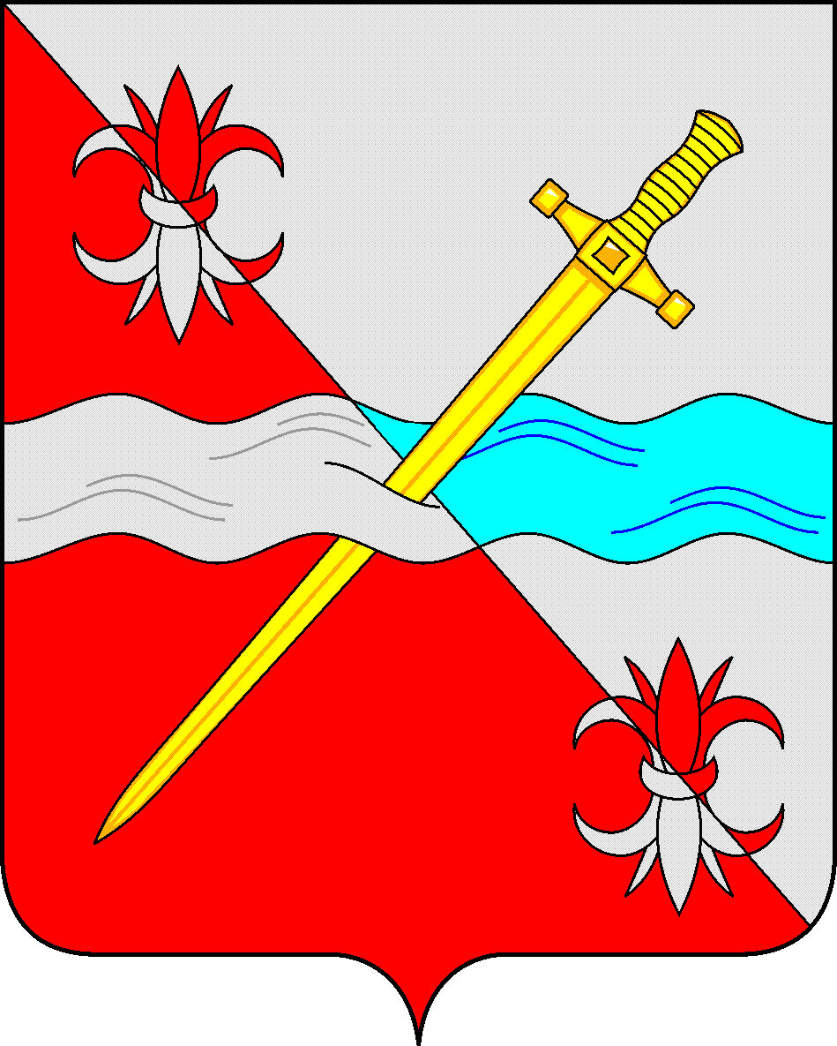

СОВЕТ
депутатов Советского городского округа
Ставропольского края

РЕШЕНИЕ

25 августа 2021 г. № 482
г. Зеленокумск

О предоставлении Управлению труда и социальной защиты населения администрации Советского городского округа Ставропольского края в безвозмездное временное пользование имущества

Руководствуясь федеральными законами от 06 октября 2003 года № 131-ФЗ «Об общих принципах организации местного самоуправления в Российской Федерации», от 26 июля 2006 года № 135-ФЗ «О защите конкуренции», Постановлением Правительства Российской Федерации от 07 декабря 2019 года № 1608 «Об организации Всероссийской переписи населения 2020 года», Уставом Советского городского округа Ставропольского края, Положением о порядке управления и распоряжения имуществом, находящимся в муниципальной собственности Советского городского округа Ставропольского края, утвержденным решением Совета депутатов Советского городского округа Ставропольского края от 29 мая 2018 г. № 135, Совет депутатов Советского городского округа Ставропольского края

РЕШИЛ:

1. Предоставить Управлению труда и социальной защиты населения администрации Советского городского округа Ставропольского края в безвозмездное временное пользование на период проведения Всероссийской переписи населения на территории Советского городского округа Ставропольского края нежилые помещения:
кабинет № 3 - общей площадью 13,1 кв.м и кабинет № 12 - общей площадью 16,2 кв.м, расположенные на 1 этаже административного здания по адресу: Ставропольский край, Советский район, город Зеленокумск, улица З. Космодемьянской, 9. Нежилое здание находится в собственности Советского городского округа Ставропольского края и закреплено на праве оперативного управления за муниципальным общеобразовательным учреждением «Средняя общеобразовательная школа № 1 г. Зеленокумска Советского района»;
кабинет № 80 общей площадью 14,7 кв.м, расположенное на 1 этаже административного здания по адресу: Ставропольский край, Советский район, город Зеленокумск, улица Семенова, 12. Нежилое здание находится в собственности Советского городского округа Ставропольского края и закреплено на праве оперативного управления за муниципальным общеобразовательным учреждением «Средняя общеобразовательная школа № 2 г. Зеленокумска Советского района»;
кабинет № 31 - общей площадью 11,4 кв.м и кабинет № 35 - общей площадью 21,6 кв.м, расположенные на 1 этаже административного здания по адресу: Ставропольский край, Советский район, город Зеленокумск, площадь 1 Мая, 4а. Нежилое здание находится в собственности Советского городского округа Ставропольского края и закреплено на праве оперативного управления за муниципальным общеобразовательным учреждением «Средняя общеобразовательная школа № 3 г. Зеленокумска Советского района»;
кабинет № 27 - общей площадью 34,5 кв.м, расположенное на 1 этаже административного здания по адресу: Ставропольский край, Советский район, город Зеленокумск, улица Пугачева, 209. Нежилое здание находится в собственности Советского городского округа Ставропольского края и закреплено на праве оперативного управления за муниципальным общеобразовательным учреждением «Средняя общеобразовательная школа № 11 г. Зеленокумска Советского района»;
гардероб - общей площадью 35,7 кв.м, расположенное на 1 этаже административного здания по адресу: Ставропольский край, Советский район, город Зеленокумск, улица Первомайская, 69. Нежилое здание находится в собственности Советского городского округа Ставропольского края и закреплено на праве оперативного управления за муниципальным общеобразовательным учреждением «Средняя общеобразовательная школа № 12 г. Зеленокумска Советского района»;
кабинет № 30 - общей площадью 33,0 кв.м, расположенное на 1 этаже административного здания по адресу: Ставропольский край, Советский район, город Зеленокумск, переулок Кумской, 4. Нежилое здание находится в собственности Советского городского округа Ставропольского края и закреплено на праве оперативного управления за муниципальным общеобразовательным учреждением «Средняя общеобразовательная школа № 13 г. Зеленокумска Советского района»;
кабинет № 53 - общей площадью 31,6 кв.м, расположенное на 1 этаже административного здания по адресу: Ставропольский край, Советский район, город Зеленокумск, улица Ленина, 239а. Нежилое здание находится в собственности Советского городского округа Ставропольского края и закреплено на праве оперативного управления за муниципальным общеобразовательным учреждением «Средняя общеобразовательная школа № 14 г. Зеленокумска Советского района»;
кабинет № 27 - общей площадью 14,8 кв.м, расположенное на 1 этаже административного здания по адресу: Ставропольский край, Советский район, город Зеленокумск, улица Советская, 14. Нежилое здание находится в собственности Советского городского округа Ставропольского края и закреплено на праве оперативного управления за МУДО «Центр внешкольной работы г.Зеленокумска Советского района» ;
кабинет № 77 (малый зал) - общей площадью 106,6 кв.м, расположенное на 2 этаже административного здания по адресу: Ставропольский край, Советский район, город Зеленокумск, улица Крайнева, 72а. Нежилое здание находится в собственности Советского городского округа Ставропольского края и закреплено на праве оперативного управления за МКУК «Зеленокумское городское социально-культурное объединение»;
общей площадью 39,7 кв.м, расположенное на 2 этаже административного здания по адресу: Ставропольский край, Советский район, село Отказное, улица Мостовая, 5. Нежилое здание находится в собственности Советского городского округа Ставропольского края и закреплено на праве оперативного управления за муниципальным казенным учреждением «Культурно-досуговый центр» села Отказного;
кабинет № 34 – общей площадью 17,4 кв.м. расположенное на 1 этаже, кабинет № 39 - общей площадью 40,3 кв.м, расположенное на 2 этаже и кабинет № 58 – общей площадью 40,5 кв.м, расположенное на 3 этаже административного здания по адресу: Ставропольский край, Советский район, с. Солдато-Александровское, площадь Ленина, 1. Нежилое здание находится в собственности Советского городского округа Ставропольского края и закреплено на праве оперативного управления за муниципальным казенным учреждением культуры «Солдато-Александровское социально-культурное объединение»;
общей площадью 17,8 кв.м, расположенное на 1 этаже административного здания по адресу: Ставропольский край, Советский район, хутор Восточный, улица Октябрьская, 18. Нежилое здание находится в собственности Советского городского округа Ставропольского края и закреплено на праве оперативного управления за муниципальным казенным учреждением «Культурно-досуговый центр хутора Восточного»;
общей площадью 21,9 кв.м, расположенное на 1 этаже административного здания по адресу: Ставропольский край, Советский район, село Нины, улица Кирова, 27. Нежилое здание находится в собственности Советского городского округа Ставропольского края и закреплено на праве оперативного управления за муниципальным казенным учреждением «Культурно-досуговый центр» села Нины.
2. Муниципальным учреждениям Советского городского округа Ставропольского края, указанным в пункте 1 настоящего решения заключить с Управлением труда и социальной защиты населения администрации Советского городского округа Ставропольского края договор безвозмездного временного пользования вышеуказанными нежилыми помещениями.
3. Настоящее решение вступает в силу со дня принятия.

Председатель Совета депутатов
Советского городского округа
Ставропольского края В.П.Немов

